Blitzquark - Naturwissenschaften
Materialien: 1 Kaffeefilter, 1 Trichter, 1 hohes Gefäß, 1 Dessertschälchen, Zitronenpresse, 1 Esslöffel
Zusatzanschaffungen: 250 bis 300 ml Milch, eine halbe Zitrone
Beschreibung des Experiments:
weiß und lecker: Ob als Brotaufstrich, Dessert oder im Kuchen, Quark ist vielseitig einsetzbar. Es gibt ihn in jedem Supermarkt zu kaufen. Aber Ihr, liebe Kinder, könnt ihn Euch auch ganz leicht und schnell zu Hause selbst herstellen.
und so geht's:
Gießt Milch in ein Schälchen. Achtet darauf, dass noch Platz für den Zitronensaft und zum Umrühren in Eurem Gefäß ist.
Presst eine Zitrone aus und gebt den Saft in das Gefäß mit der Milch.
Nun rührt Ihr das Milch-Zitronen-Gemisch gut um und Ihr werdet dabei merken, dass sich rasch Klümpchen in der Milch bilden.
Bereitet Euren Trichter für die Filtration vor. "Kleidet" ihn dazu mit dem Kaffeefilter aus.
Gießt Euer Milch-Zitronen-Gemisch nach und nach in den Kaffeefilter und wartet, bis der Quark komplett abgetropft ist. Das dauert ungefähr 20 bis 30 Minuten.
Wenn Euer Quark komplett abgetropft ist, könnt Ihr ihn Euch nach Belieben zubereiten; entweder mit Kräutern aus dem Garten oder auch mit Euerm Lieblingsobst.
Erklärung:
Gebt Ihr Euren Zitronensaft zum Quark und rührt ihn um, merkt Ihr, dass sich in der Milch kleine Klümpchen bilden. Das ist bereits der Quark, den Ihr später genüsslich verspeisen kannst. Mit Hilfe des Kaffeefilters im Trichter und der Schwerkraft trennt Ihr ihn von der ihn umgebenden Flüssigkeit. Das Wasser wird übrigens Molke genannt und schmeckt ebenfalls sehr lecker.
Durch die im Zitronensaft enthaltene Säure gerinnt das Milcheiweiß (=Milchprotein), um genau zu sein das in der Milch enthaltenden Kasein. Dies macht circa 80 % des Milchproteins aus. Die restlichen 20 % gehören zur Gruppe der Molke-Proteine. Diese sind, im Gegensatz zum Kasein, säureunempfindlich und sehr hitzeempfindlich.
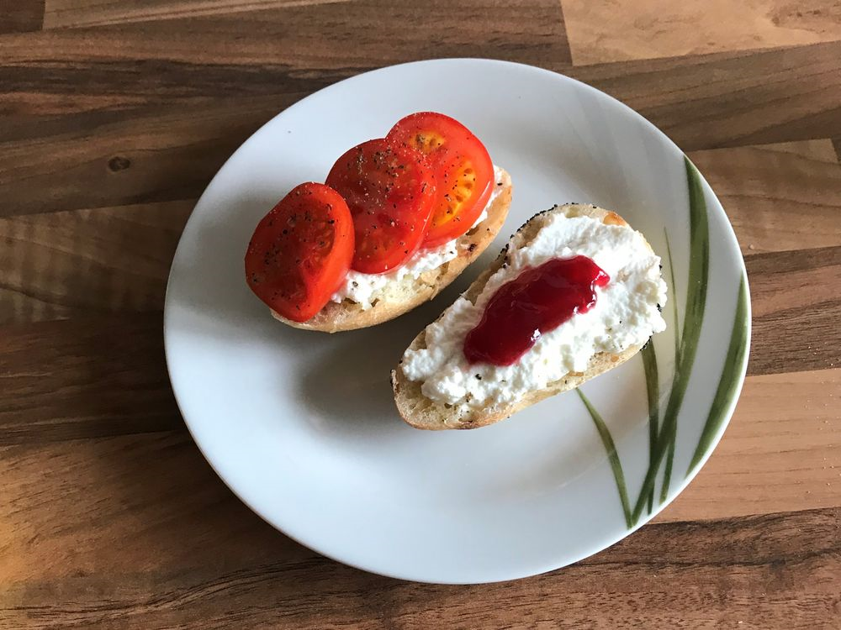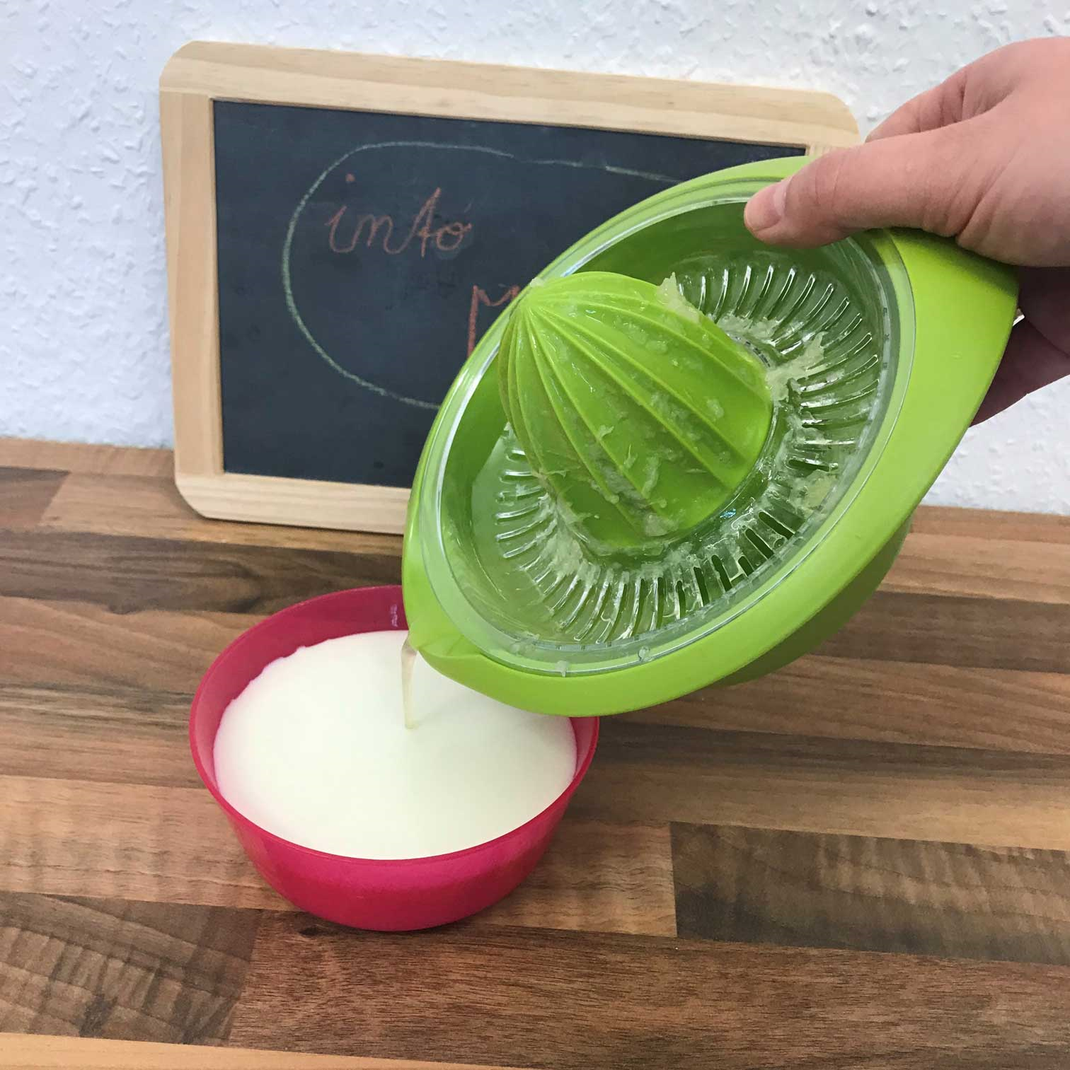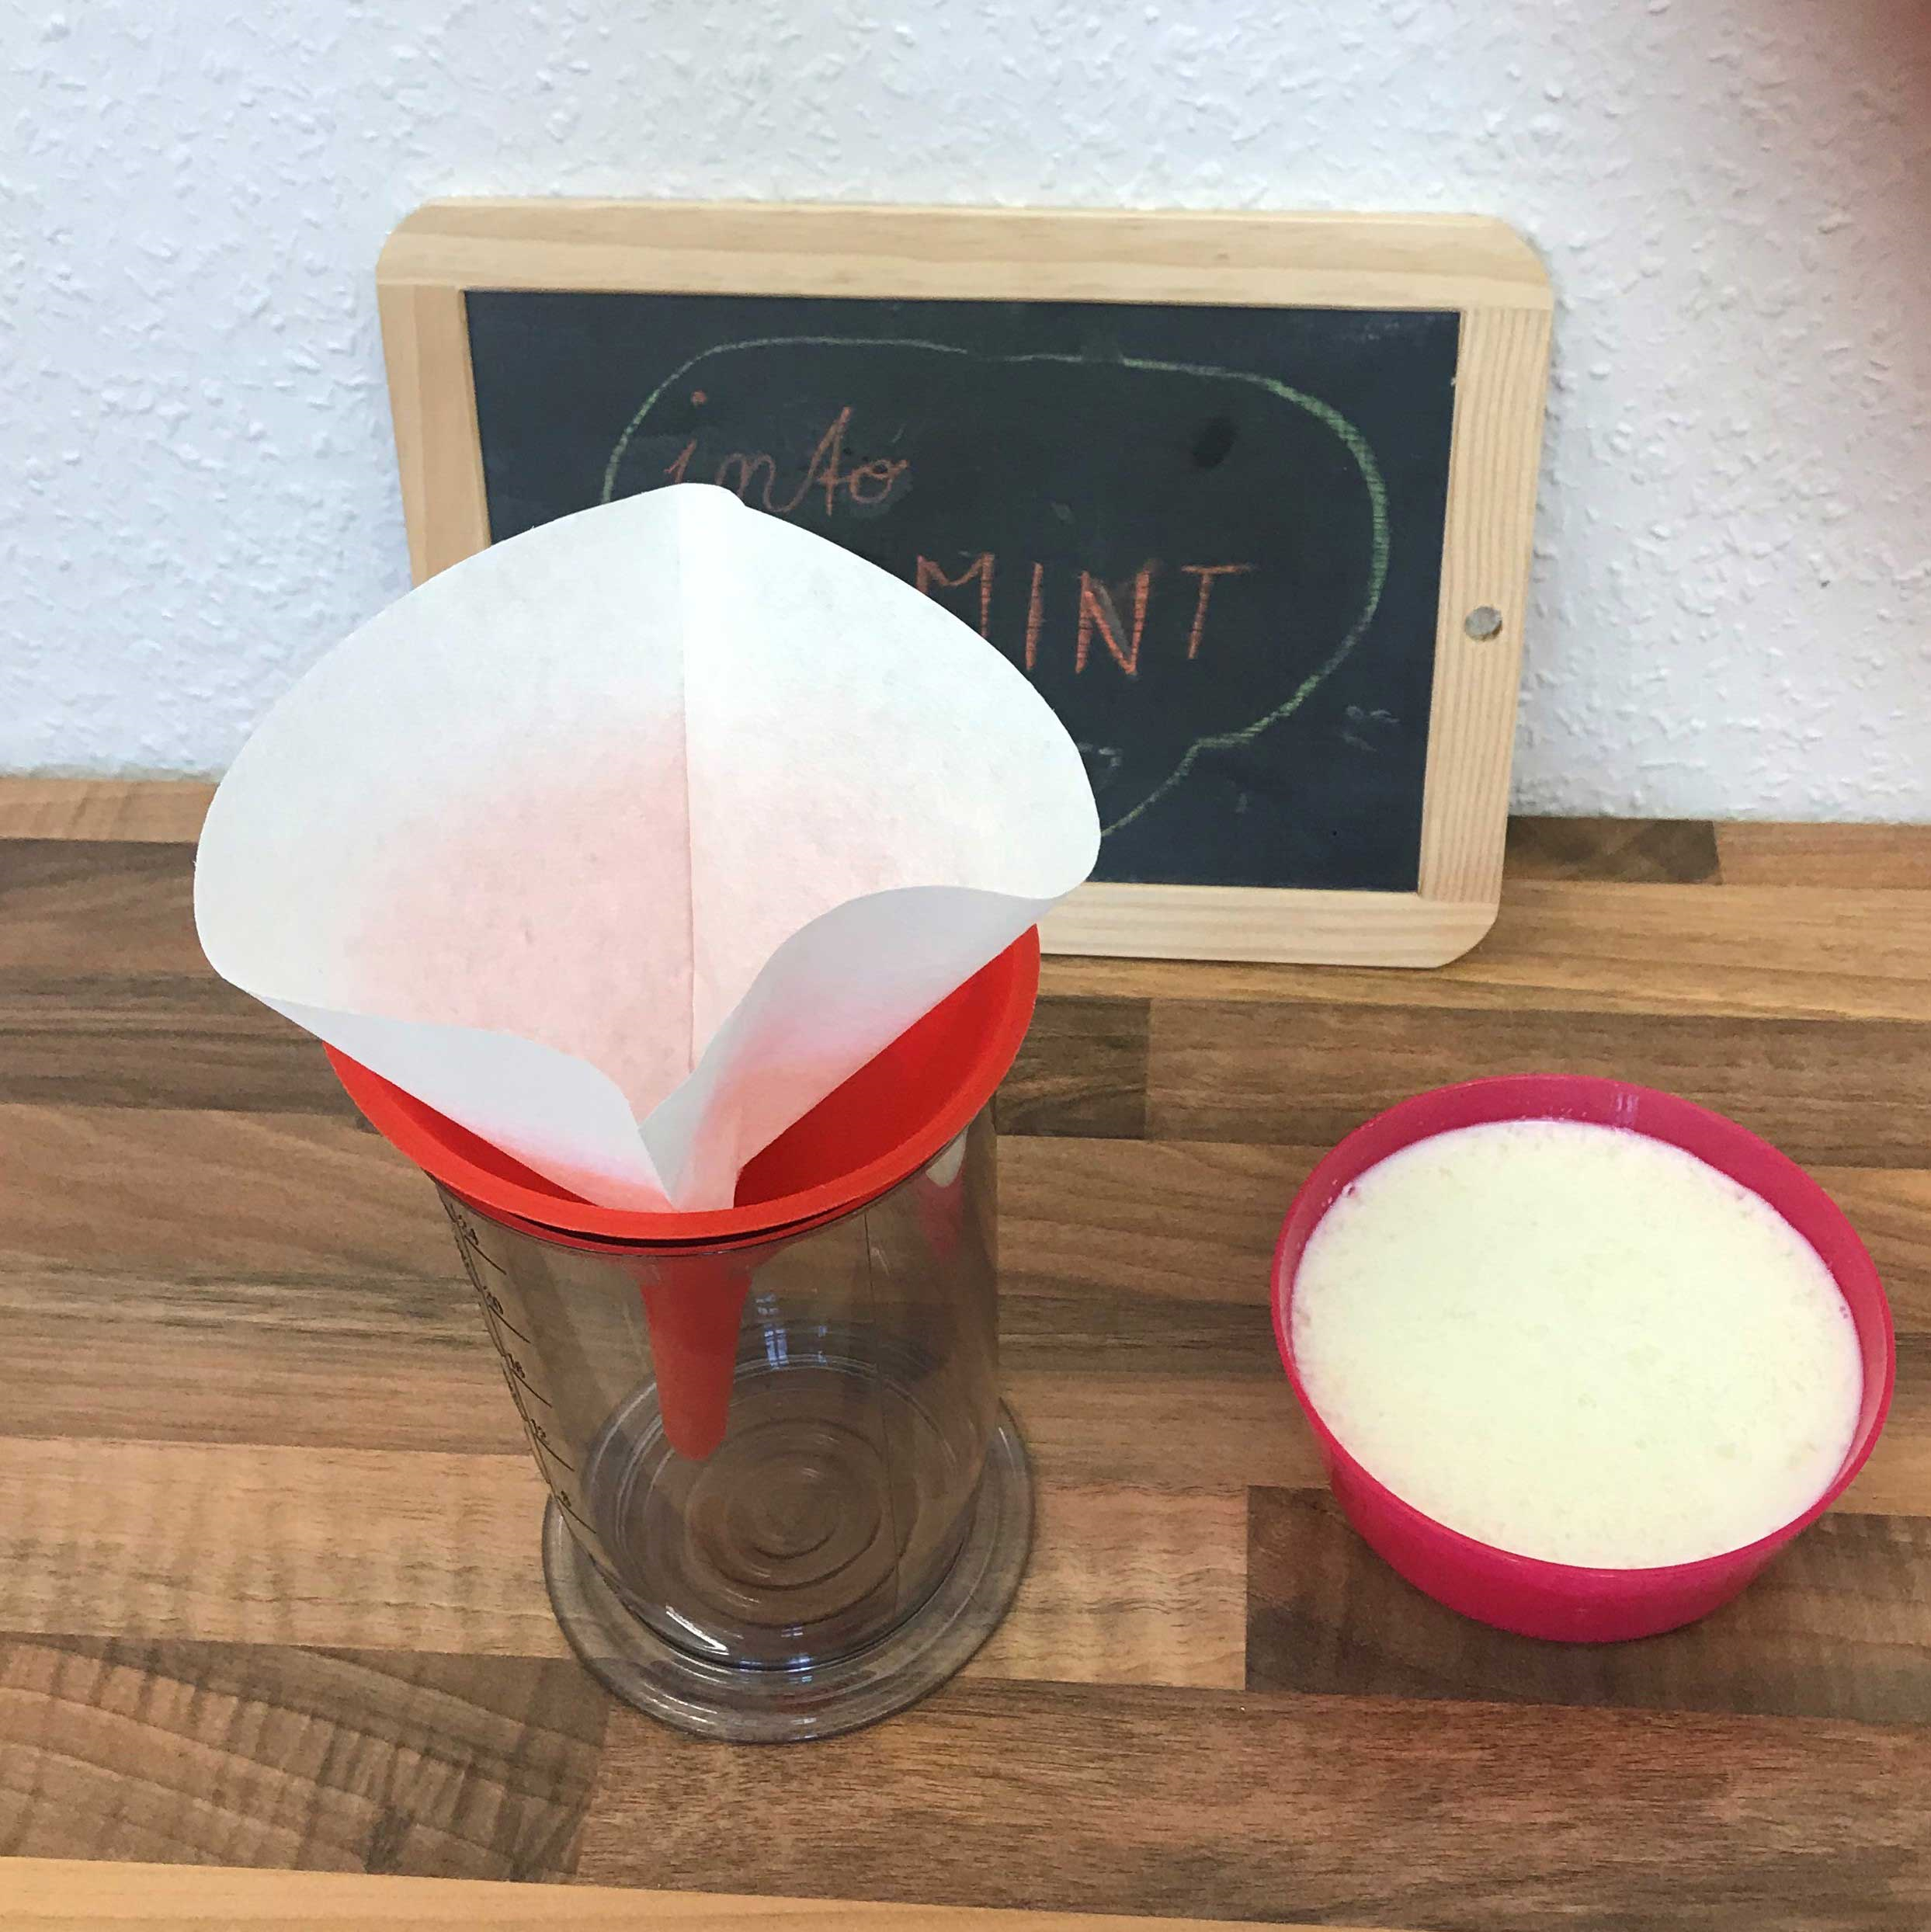
Ihr erinnert Euch sicher daran, dass Proteine aus verschiedenen einzelnen Aminosäuren aufgebaut sind. Eine Aminosäure setzt sich wiederum aus einer Aminogruppe (N), einer Carboxylgruppe (-COOH) und einer Restgruppe, die die spezifischen Eigenschaften der jeweiligen Aminosäure bestimmt, zusammen. Aminosäuren bilden nun lange, unverzweigte Ketten. Das ist das sogenannte Protein. Dabei entsteht zwischen der Carboxylgruppe der ersten Aminosäure und der Aminogruppe der darauffolgenden Aminosäure eine Peptidbindung.
Gebt Ihr nun eine Säure, in unserem Projekt Zitronensäure, hinzu, wird die Peptitbindung gespalten. Die Struktur des Proteins ändert sich. Dabei wird das Protein wasserunlöslich und flockt aus. Diesen Vorgang nennt man Denaturierung. Nun kannst du die Flüssigkeit, Molke genannt, abfiltrieren.

